Ulighed 2 – Ideologiernes syn på ulighed
Dagens lektie: repetition af de tre klassiske ideologier – opsamling på klassen.
Opgave 1: Repetition af lighedsbegreber
Skriv tre sætninger med præcis 10 ord i hver, der definerer de tre lighedsbegreber – (Der trækkes lod om tre der skal præsentere sine sætninger – og I må gerne arbejde sammen i par )

Opgave 2: Repetition af aktør- og strukturperspektiv
  - Læs nedenstående tekstboks
    - Hvad vil det sige, hvis man har et aktørperspektiv på ulighed?
    - Hvad vil det sige, hvis man har et strukturperspektiv på ulighed?
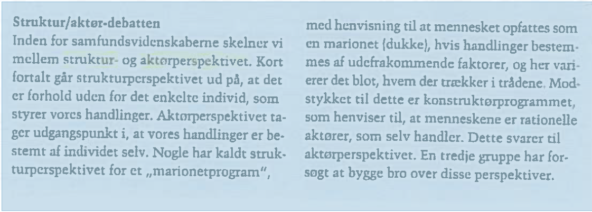
    - Hvordan kan man koble de to perspektiver på de tre lighedsbegreber? Er der fx nogle syn på ulighed, der vil være mere domineret af aktørperspektivet og omvendt?
Figur 1: Ulighedens mange ansigter s. 17 (Jensby og Brøndum) - 1.udgave

Opgave 3: Repetition af ideologier – Ordsalat (Pararbejde)
- Flyt begreberne øverst ned under den korrekte ideologi.
- Når I har sorteret ordene, så lav 2-5 sætninger om, hvordan den pågældende ideologi forholder sig til ulighed.
Stor stat En hver er sin egen lykkes smed
Lille stat De stærkeste skuldre skal bære de tungeste byrder
Stor grad af frihed Samfundet er en organisme
Prioritering af markedet Mennesket er et socialt væsen, der er et produkt af deres miljø
Prioritering af staten Mennesket er svagt, og har brug for en autoritet
Prioritering af civilsamfundet Mennesket er frit og fornuftigt
Behov for solidaritet Gud, konge og fædreland
Socialisme | Liberalisme | Konservatisme

Opgave 4: Ideologiernes syn på ulighed (Pararbejde)
  - Undersøg partiers holdning til ulighed. Se mindst tre film (et parti fra hver ideologi) https://luksamfundetop.dk/film/partifilm-om-ulighed-og-fattigdom
  - Skriv hvordan partiet ser på ulighed (fremhæv mindst tre citater), og forklar hvorfor dette passer med partiets ideologiske baggrund i nedenstående skema
  - Opsamling

Parti  (Skriv hvilke partier I vælger nedenfor) | Citater fra filmen, der fortæller om partiets syn på ulighed | Hvorfor passer citaterne med partiets ideologiske baggrund?  (Brug nogle af begreberne fra ’Ordsalat-øvelsen’ + viden om lighedsbegreber samt aktør-/strukturperspektiv)

